专家评审结果：

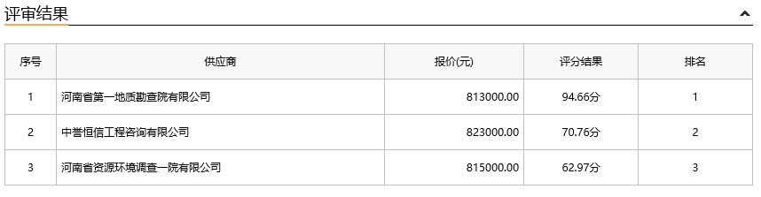

第一中标候选人：河南省第一地质勘查院有限公司
第二中标候选人：中誉恒信工程咨询有限公司
第三中标候选人：河南省资源环境调查一院有限公司

